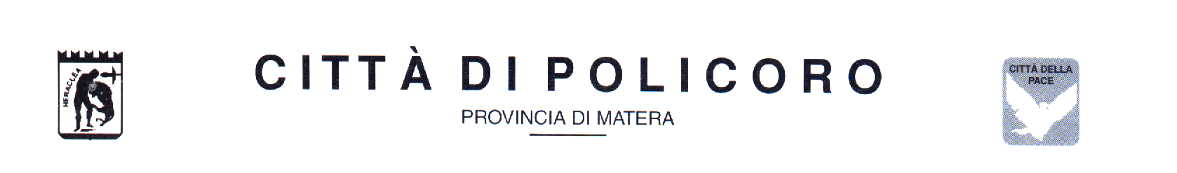

FORNITURA GRATUITA O SEMIGRATUITA DEI LIBRI DI TESTO A.S. 2019/2020 – RIAPERTURA TERMINI

In esecuzione della Delibera di Giunta Regionale n. 101 del 14/02/2020 la Regione Basilicata, il Comune di Policoro, con Determinazione Dirigenziale n. 230 del 26/02/2020 ha stabilito la riapertura dei termini per la presentazione delle istanze relative alla fornitura gratuita o semigratuita dei libri di testo per gli studenti frequentanti nell'a.s. 2019/ 2020 le scuole secondarie di I e II grado.

REQUISITI DI AMMISSIONE:
- Residenza nel Comune di Policoro
- ISEE del nucleo familiare = < 15.748,78 per I fascia
- ISEE da 15.748,79 a 19.000,00 per la II fascia

TERMINE per la presentazione delle istanze: ore 12:00 del 10/03/2020

Per informazioni: Servizio Cultura presso Biblioteca comunale – piazza Eraclea

Allegati:
- delibera regionale n. 101/2020
- determina dirigenziale n. 230/2020
- modello di domanda

